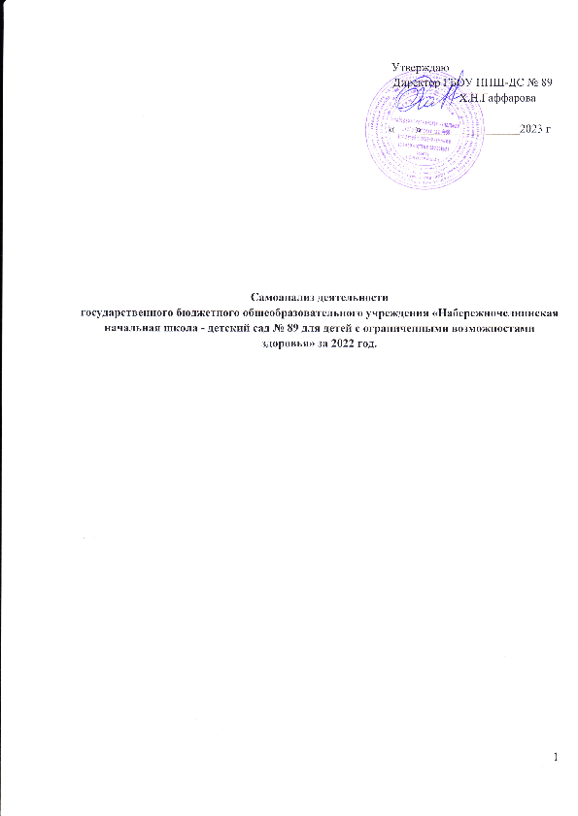

Настоящее самообследование проведено в соответствии с п. 3 ч. 2 ст. 29 Федерального Закона «Об образовании в Российской Федерации», приказами МО и Н РФ от 14.06.2013г.: № 462 «Об утверждении порядка проведения самообследования образовательной организацией» от 10.12.2013г. (с изменениями и дополнениями), № 1324 «Об утверждении показателей деятельности образовательной организации, подлежащей самообследованию», на основании Устава - в целях подготовки отчета о результатах самообследования и обеспечения доступности и открытости информации о деятельности ГБОУ «Набережночелнинская начальная школа-детский сад № 89для детей с ограниченными возможностями здоровья».
Состав комиссии:
Председатель: Х.Н.Гаффарова – директор образовательного учреждения.
Члены экспертной группы:
Сулейманова Р.Х. – заместитель директора по УР,
Миннекаева Л.З. – заместитель директор по ВР,
Ахметдинова З.М. – заместитель директора по АХЧ,
Мухаметшина Г.М. – главный бухгалтер,
Кашапова Р.Р.. – педагог-библиотекарь.

Цель проведения самообследования – анализ показателей деятельности организации, оценка результатов образовательной деятельности, учебного процесса, системы управления, кадрового потенциала, материально-технической базы, качества образования, обеспечение доступности и открытости информации о деятельности образовательного учреждения. Отчетным периодом является предшествующий самообследованию календарный 2022 год.
Отчет носит публичный характер, является средством обеспечения информационной открытости школы, создания условий для внешней оценки состояния образовательной деятельности, результатах, проблемах функционирования, перспективах развития школы. Представленная информация основана на данных мониторинга учебно-воспитательной деятельности, статистической отчетности, содержании внешних оценок представителей общественности.
Отчет о результатах самообследования размещен на официальном сайте организации в сети «Интернет» https://edu.tatar.ru/n_chelny/sch-korr89.

Аналитическая часть

- Общие сведения об образовательном учреждении

Полное наименование образовательного учреждения в соответствии с действующим Уставом | Государственное бюджетное общебразовательное учреждение «Набережночелнинская начальная школа- детский сад № 89 для детей с ограниченными возможностями здоровья»
Сокращенное наименование | ГБОУ «Набережночелнинская начальная школа –детский сад № 89»
Руководитель | Гаффарова Халидя Нургаеновна
Адрес организации | 423814, Республика Татарстан, город Набережные Челны, пр. Дружбы Народов , д.3
Телефон/факс | тел. +7 (8552) 58-35-93
Адрес электронной почты | sch89 chelny@mail ru
Адрес официального сайта образовательного учреждения | https://edu.tatar.ru/n_chelny/sch-korr89
Государственная лицензия на образовательную деятельность | №8139, дата выдачи - 06 апреля 2016 года, срок действия - бессрочно
Свидетельство о государственной аккредитации | №3856 от 13.10.2016г., срок действия до 04.04.2025г.
Учредитель | Министерство образования и науки Республики Татарстан
Адрес учредителя | 420111, Республика Татарстан, Казань, Кремлёвская улица, 9
Тел., официальный сайт учредителя | тел. +7 (843) 294-95-90, http://mon.tatarstan.ru/

Основной целью деятельности Учреждения является осуществление образовательной деятельности по адаптированным основным общеобразовательным программам для детей с ограниченными возможностями здоровья (с тяжелыми нарушениями речи). Набережночелнинская начальная школа - детский сад № 89 для детей с ограниченными возможностями здоровья является единственным учреждением в городе Набережные Челны и в регионе, осуществляющем образовательную деятельность в данном направлении. На дошкольный уровень образования прием детей, имеющих общее недоразвитие речи тяжелой степени (алалия, дизартрия, ринолалия), осуществляется с 4 лет, это значительно раньше, чем в другие образовательные учреждения. Кроме этого, предоставляется возможность преемственности обучения на уровне начального общего образования с 7 лет тем детям, которые нуждаются в дальнейшей коррекции и развитии речевых умений и навыков ввиду сложности речевого дефекта. В полной мере обеспечивая государственный образовательный стандарт в условиях непрерывности дошкольно - школьного воспитания и обучения, на данный момент мы имеем уникальную модель единого образовательного и речевого пространства, как одного из условий построения системной, содержательной линии воспитания и обучения детей с речевыми нарушениями, обеспечивающей эффективное речевое и личностное развитие ребенка, его успешный переход на следующую уровень образования, связь и согласованность каждого компонента методической системы образования (целей, задач, содержания, методов, средств, форм организации).
В начальную школу – детский сад № 89 для детей с ОВЗ дети принимаются с согласия родителей (законных представителей) на основании заключения центральной психолого-медико-педагогической комиссии.

- Система управления общеобразовательным учреждением.

Управление образовательным учреждением осуществляется в соответствии с законодательством РФ, Уставом школы, локальными актами. Органами управления Учреждения являются Директор Учреждения, а также коллегиальные органы управления Учреждения - Общее собрание (конференция) работников, Педагогический совет.
Единоличным исполнительным органом Учреждения является
Директор Учреждения (далее - Директор), который осуществляет текущее руководство деятельностью образовательной организации.
Высшим коллегиальным органом управления Учреждения является Общее собрание работников. В состав Общего собрания работников входят все работники Учреждения. Решения Общего собрания, принятые в пределах его полномочий и в соответствии с законодательством, после утверждения его Директором Учреждения являются обязательными для исполнения всеми участниками образовательных отношений. Решения Общего собрания своевременно доводятся до сведения всех участников образовательного процесса.
Основными формами координации деятельности всех звеньев управления школой являются: педагогические советы, совещания при директоре, административные планёрки, на которых решаются вопросы планирования, идет обмен информацией, совместный отбор форм и методов работы.
Информационная открытость деятельности образовательного учреждения осуществляется размещением сведений на официальном сайте образовательного учреждения в информационной системе «Электронное образование РТ» в соответствии со статьей 29 Федерального закона от 29.12.2012г. № 273-ФЗ «Об образовании в Российской Федерации», приказом Федеральной службы по надзору в сфере образования и науки от 14 августа 2020г №831 «Об утверждении требований к структуре официального сайта образовательной организации в информационно-телекоммуникационной сети «Интернет» и формату представления информации».
Адрес сайта edu.tatar.ru/n_chelny/sch-korr89

- Особенности образовательной деятельности.

Образовательная деятельность общеобразовательного учреждения организуется в соответствии нормативно-правовыми документами:

-ФЗ от 29.12.2012 г №273 «Об образовании в Российской Федерации»;

-ФГОС НОО для детей с ОВЗ;

- в соответствии с постановлением Главного государственного санитарного врача РФ от 28.09.2020 № 28 СП 2.4 3648-20 «Санитарно-эпидемиологические требования к организациям воспитания и обучения, отдыха и оздоровления детей и молодежи»,
В соответствии с Уставом образовательное учреждение осуществляло образовательный процесс в 2022 году в очной форме в соответствии с уровнями общеобразовательных программ:
-дошкольное образование (воспитанники дошкольных групп, срок обучения 3 года)
- начальное общее образование (1 - 4 классы - нормативный срок освоения программы 4 года).
Образовательный процесс в учреждении строится на основании:
- основной адаптированной общеобразовательной программы дошкольного образования для детей с тяжелыми нарушениями речи, составленной на основе «Комплексной образовательной программы дошкольного образования для детей с ТНР (с 3 до 7 лет)» под редакцией Н.В.Нищевой, реализующей федеральный государственный образовательный стандарт дошкольного образования, утвержденной приказом по школе № 165 от 27.08.2021г., рассмотренной на заседании педагогического совета, протокол № 1 от 27.08.2021 г.
-адаптированной основной общеобразовательной программы начальной школы, реализующей Федеральный государственный образовательный стандарт для детей с ОВЗ, утверждённой Приказом по школе № 180 от 31.08.2016г., рассмотренной на заседании педагогического совета, протокол № 1 от 28.08.2016 г. со внесенными изменениями приказами №173 от 29.08.2018г (протокол №1 от 229.08.2018г) и №168 от 27.08.2021г (протокол №1 от 27.08.2021г)

Адаптированная образовательная программа составлена с учетом индивидуальных возможностей обучающихся с тяжелыми нарушениями речи, содержит специальные коррекционные предметы «Произношение», «Развитие речи» и цикл коррекционных индивидуальных и групповых занятий по коррекции дефектов речи, задачами которых являются формирование произносительной стороны, развитие фонематического восприятия, слоговой структуры слова, навыков языкового анализа и синтеза, грамматических категорий и связной речи учащихся начальных классов. На изучение татарского и английского языков в базисном плане часы не предусмотрены. В целях осуществления преемственности обучения при переходе с пятого класса в среднее общеобразовательные учреждения города обязательные занятия по выбору учащихся и часы факультативных занятий отведены на изучение родного языка и литературного чтения на родном языке, английского языка со второго класса.

Для реализации государственного стандарта в учреждении созданы благоприятные условия в свете современных требований. Для организации качественного образовательного процесса создана современная предметно-развивающая среда в соответствии с образовательной программой, в достаточном количестве развивающего оборудования, методического и дидактического материала.
В образовательном учреждении имеется необходимое количество локальных актов, регламентирующих организацию учебного и воспитательного процессов, реализуемые образовательные программы, деятельность органов самоуправления, жизнедеятельность коллектива, а также обеспечение безопасности, охраны труда и действий в чрезвычайных ситуациях. Локальные акты соответствуют перечню и содержанию Устава школы и законодательству РФ. Они представлены положениями, правилами, инструкциями, приказами, решениями, принятыми на педагогическом совете, методическом совете, общем собрании трудового коллектива и утвержденными директором школы.
Таким образом, образовательная деятельность в ГБОУ «Набережночелнинская начальная школа- детский сад № 89 для детей с ограниченными возможностями здоровья» организована в соответствии с действующими законодательствами Российской Федерации.
- Организация учебно-воспитательного процесса.

В 2021-2022 учебном году в образовательном учреждении было сформировано 6 класс - комплектов в начальной школе – всего 82 ученика, 6 дошкольных групп, в которых 83 воспитанника с 4 до 7 лет. А в 2022-2023 учебном году 89 учащихся (из них 21-дети-инвалиды) в начальных классах и в дошкольных группах 77 воспитанников (из них 27 – дети-инвалиды). При организации учебно-воспитательного процесса учитываются индивидуальные особенности и возможности детей. За 2022 год наполняемость в классах и группах составляет 13,5 вместо 12 в классах и 10 в дошкольных группах.
В последние годы наблюдается тенденция увеличения детей с тяжелыми нарушениями речи. Но наше образовательное учреждение не может всех их принять на обучение. По нормативу в шести классах должно быть 72 учащихся, а в шести дошкольных группах всего 60 воспитанников.
Контингент учащихся и воспитанников:

 | 2020-2021 | 2021-2022 | 2022-2023
Всего | 162 | 165 | 166
из них дошкольников/групп | 82/6 | 83/6 | 77/6
школьников/классов | 80/6 | 82/6 | 89/6

За 2021-2022 и 2022-2023 учебные годы обучающихся на домашнем обучении нет.
Организация образовательного процесса в ГБОУ «Набережночелнинская начальная школа- детский сад № 89 для детей с ограниченными возможностями здоровья» регламентируется годовым календарным учебным графиком, учебным планом, расписанием уроков и коррекционных занятий, которые рассмотрены на заседании педагогического совета образовательного учреждения (протокол №1 от 29.08.2022 года) и утверждены приказом по школе №161 от 29.08.2022 года.
Учебный план рассчитан на 34 учебных недели в год во 2 – 4 классах, 33 - в 1-х классах. Продолжительность урока составляет 40 минут, 35 минут для учащихся 1 класса в первом полугодии.
Школа работает в режиме «Школы полного дня». В соответствии с СанПин учебный процесс организован в одну смену в режиме пятидневной недели в 1 - 4 классах. Во вторую половину дня - воспитательный процесс, проводятся коррекционные занятия, самоподготовка.
Начало учебных занятий - 8.00, уход детей - 17.00. Перед началом первого урока предусмотрена физическая зарядка для всех учащихся и после третьего урока активная прогулка в течении 40 минут.
Дошкольный блок работает с 7.00 до 17.00.
В течение 2022 года учебный процесс проводился с соблюдением всех необходимых профилактических антиковидных мер: введен масочный режим в здании школы, обработка рук антисептиками; проводилось обеззараживание воздуха рециркуляторами во всех учебных кабинетах, столовой; был разграничен вход в здание родителей, проводилась ежедневная термометрия воспитанников дошкольных групп, обучающихся и сотрудников; введено ограничение доступа посетителей в здание школы; вёлся постоянный мониторинг заболевших детей и сотрудников.

Психологическое сопровождение образовательного процесса.

Специфические особенности детей, имеющих нарушения речи, позволяет включить данную категорию детей в так называемую «группу социального риска». Поэтому направление профилактической деятельности является важным звеном в системе воспитания.

Проблемы развития различных форм взаимодействия со сверстниками и взрослыми, овладения ими коммуникативными умениями и навыками приобретает особую значимость у детей с нарушениями речи.
Успешной реализации поставленных задач в профилактической деятельности способствовало психологическое сопровождение образовательного процесса в целом. Основным направлением деятельности педагога-психолога является формирование культуры здорового и безопасного образа жизни, коррекционная работа с воспитанниками и обучающимися. Коррекционная работа осуществлялась через использование таких форм работы как: психогимнастика, игротерапия, занятия с элементами тренинга, релаксация, сказкотерапия; занятия с использованием арт-терапевтических элементов; занятия с использованием терапевтической песочницы и возможностей сенсорной комнаты; кинезеологические упражнения.

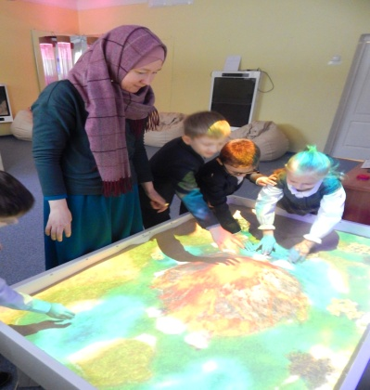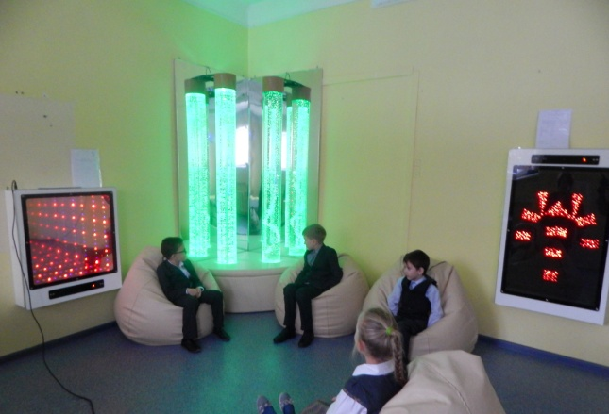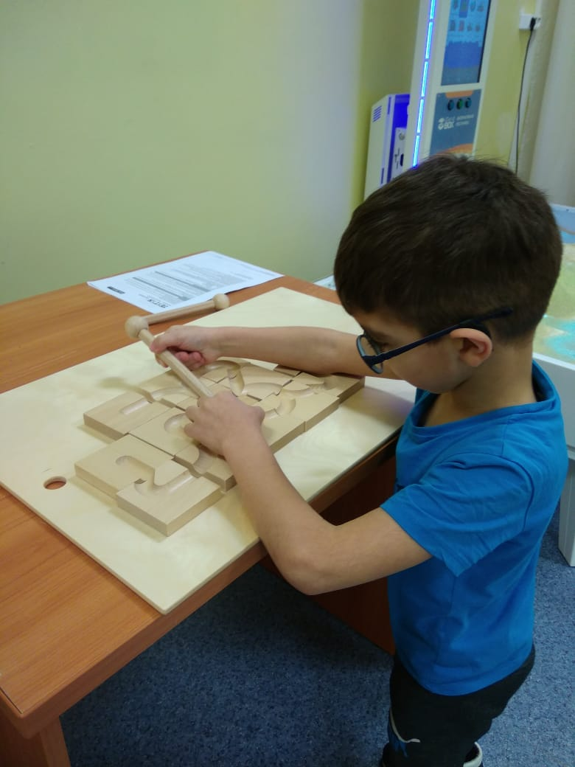
Тухфатовой А.Р. в сентябре – октябре 2022 года проведено комплексное психологическое обследование учащихся и воспитанников дошкольных групп с целью оценки актуального развития ВПФ, сбор и анализ анамнестических данных. Всего обследовано: 77 дошкольника и 89 учащихся 1-4 классов. По итогам стартовой диагностики (24 дошкольников подготовительной к школе группы -сентябрь), групповой психодиагностики «Оценка уровня адаптации первоклассников по методике «Школа зверей» (26 учащихся -ноябрь), групповой диагностики учащихся 2-4 классов, определены прогнозы психофизиологического развития и коррекции, составлена программа коррекционно-развивающей работы на каждую дошкольную группу и на каждый класс, выявлены дети «группы риска»..
Коррекционная работа с детьми осуществлялась в тесном взаимодействии с родителями и педагогами, так как каждый из этих факторов действует не в отдельности, а в сочетании с другими, Параллельно с диагностикой детей проведено анкетирование родителей по следующим темам: «Сбор анамнеза ребенка, особенности семейного воспитания, условия для развития ребенка (сентябрь – подготовительная группа №2, средняя группа №4), в октябре «Оценка стилей воспитания, особенности детско-родительских отношений (методика АСВ) – средние группы №1, 4. По итогам подсчетов результатов подготовлены индивидуальные и групповые консультации.
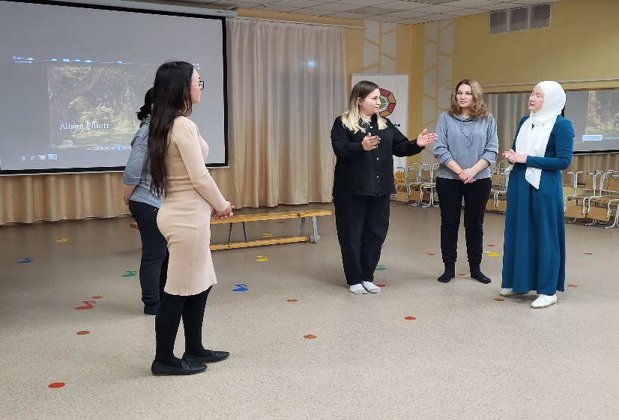
В 2022 году индивидуальную консультацию получили 47 родителей: даны консультации по результатам индивидуальной диагностики, решению проблем с обучением, сопровождение семьи в кризисной ситуации в постразводный период, направленное на поддержание положительного отношения ребенка к отцу.
В дошкольных группах реализуется программа по авторской программе Машталь О.Ю., которая направлена на подготовку детей к школе и развитие коммуникативных навыков. Занятия проводятся по расписанию: в школьном блоке во 2 половину дня, в дошкольных группах в утренний и вечерний отрезок времени. Учащиеся, зачисленные по итогам обследования в «группу риска» (3 учащихся) кроме посещения этих занятий, 1 раз в месяц посещают индивидуальные занятия, проводимые педагогом – психологом в сенсорной комнате. Эти занятия способствуют становлению межличностных отношений, снятию эмоционального напряжения (что является спецификой детей с ТНР). При возникновении психологических проблем, педагогом-психологом с детьми проводятся внеплановые индивидуальные занятия. При необходимости проводятся консультации с привлечением родителей по улучшению детско- родительских отношений. В течение 2022 года проведено –14 таких занятий.

Проблемы развития различных форм взаимодействия со сверстниками и взрослыми, овладения ими коммуникативными умениями и навыками приобретает особую значимость у детей с нарушениями речи. Решению данного вопроса посвящены коррекционно-развивающие занятия педагога-психолога Тухфатовой А.Р. «Знаю, умею, могу» - в 1-4 классах, которые проводятся на протяжении пяти лет. Программа направлена на эмоционально-личностное развитие и развитие когнитивных процессов. Занятия способствуют снятию эмоционального напряжения и вносят существенный вклад в профилактическую деятельность. Посещают эти занятия все обучающиеся. По коррекционно-развивающим занятиям педагогом –психологом составлена рабочая программа.

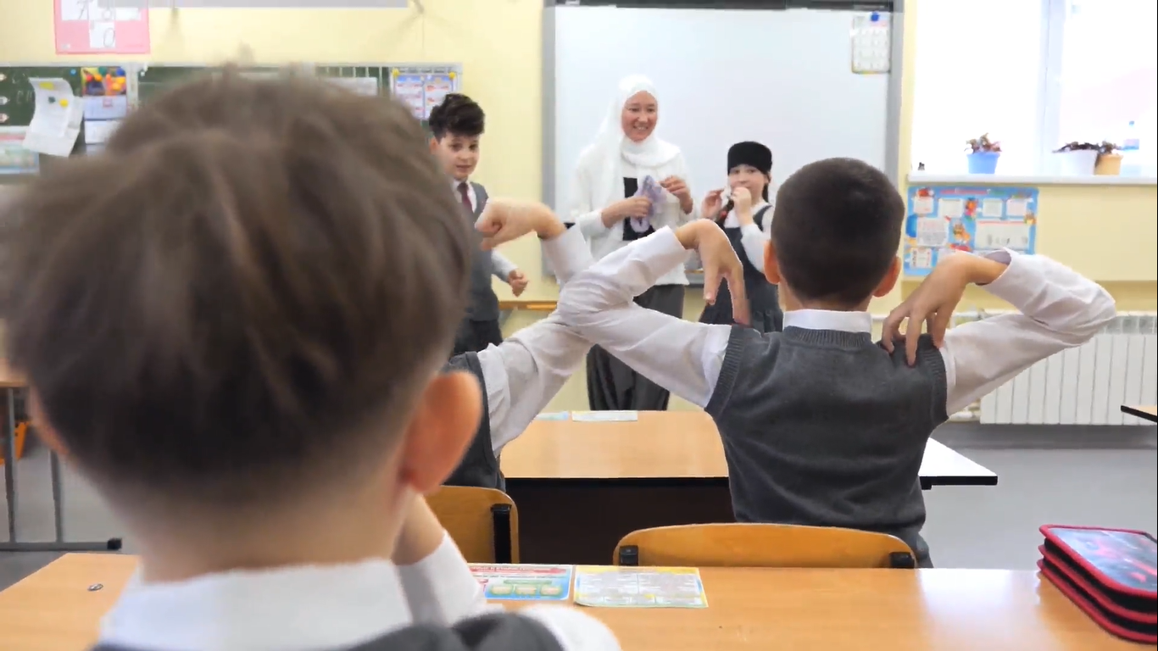

Особую значимость имеют проводимые педагогом-психологом нейропсихологические занятия с детьми дошкольного возраста. Цель этих занятий - развитие высших психических функций, коррекция детско-родительских отношений. О необходимости этих занятий подтверждает поддержка врачей невропатологов. Проводятся они, начиная с октября 2015 года. Курс рассчитан на 3 месяца при занятиях два раза в неделю, на 6 месяцев – при занятиях 1 раз в неделю.

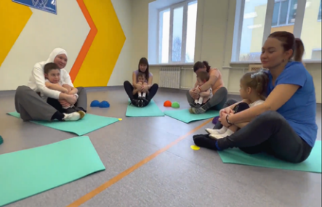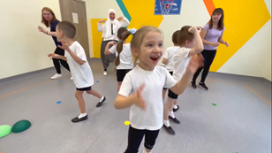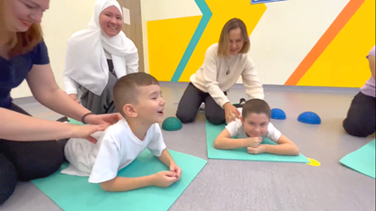

Коррекционная работа.

Коррекционную работу по устранению речевых дефектов и развития речи ведут учителя-логопеды. В дошкольном отделении коррекционные занятия с логопедом проводятся в подгруппах (ежедневно) и 2-3 раза в неделю индивидуально. Благодаря этому дети получают полный комплекс коррекционных мероприятий. Компенсирующая направленность осуществляется в процессе всех режимных моментов и непосредственно образовательной деятельности.

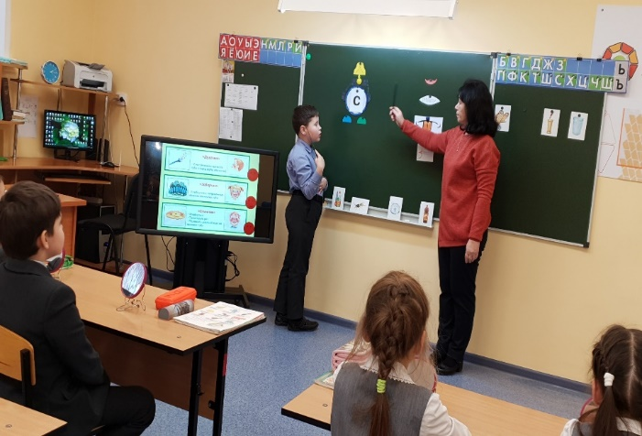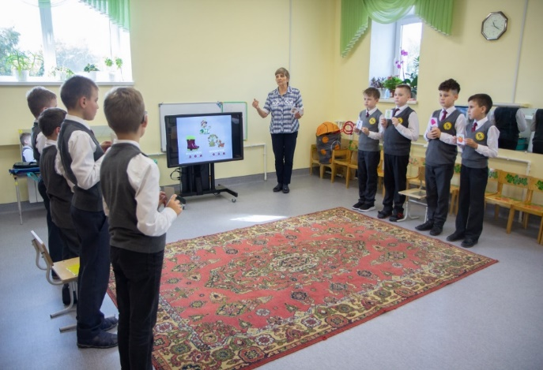

С учащимися начальных классов проводятся по 2-3 раза в неделю индивидуальные и подгрупповые занятия по коррекции речевых нарушений. Первоочередные задачи, решаемые на каждом уровне обучения:
- на дошкольном уровне образования создаются условия для полноценной подготовки детей к обучению в начальной школе; организуется предметно-пространственная развивающая среда, создающая возможность для успешного устранения речевого дефекта, преодоления отставания в речевом развитии и позволяющая ребенку проявлять свои способности не только на занятиях, но и в свободной деятельности, стимулирующая самостоятельность и инициативность. Специфика образовательного процесса состоит в преодолении недостатков речевого и психофизического развития, затрудняющих усвоение основных наук; обеспечении всестороннего гармонического развития детей. Воспитанники овладевают самостоятельной, связной, грамматически правильной речью и навыками речевого общения. На уровне дошкольного образования проводится коррекционно-развивающая работа по постановке, автоматизации и дифференциации звуков, формированию звуко-слоговой структуры слова, развитию активного словаря.
- на уровне начального общего образования обеспечиваются: коррекция различных проявлений речевого дефекта (нарушения звукопроизношения, голоса, темпа речи, фонематического слуха, аграмматизмы, дисграфия, дислексия) и обусловленных ими отклонений в психическом развитии воспитанника, первоначальное становление его личности, выявление и целостное развитие его способностей, формирование у воспитанника умения и желания учиться. Воспитанники приобретают навыки фонематически правильной разговорной речи, расширяют лексический запас, учатся грамматически правильно оформлять высказывания. Программа коррекционно-развивающего курса с учащимися с ОНР рассчитана на 4 года обучения, в форме индивидуальных (от 1 до 3 раз в неделю), подгрупповых (от 1 до 3 раз в неделю) наполняемостью 2-5 человек, и фронтальных занятий не менее двух-трех раз в неделю наполняемостью 10-12 человек, во внеурочное время. В процессе коррекционного обучения ведется система учета специфических ошибок в устной речи и при письме – отдельно на каждого ученика – по всем скомплектованным группам, что в свою очередь позволяет в дальнейшей работе вычленить в таком «речевом профиле» каждой группы общее и индивидуальное и в соответствии с этим строить коррекционное обучение.
Неотъемлемыми элементами уроков по общеобразовательным предметам во всех классах являются работа над произношением, обязательной составной частью любого урока является фонетическая ритмика или речевая зарядка.
Фонетической ритмике (речевой зарядке) на каждом уроке отводится от 3 до 5 минут. Задачей фонетической ритмики является формирование и коррекция произносительной стороны речи.
Коррекционно-развивающая область в учебном плане представлена предметами:
-произношение в 1-2 классах;
-развитие речи во всех классах;
-логопедическая ритмика во всех классах.

Одним из ведущих направлений в работе учителя - логопеда является просвещение родителей. Успешным проектом данного направления является школа для родителей «Учимся вместе», где учителя-логопеды проводятся индивидуальные и групповые консультации для родителей. Проходят они по средам каждую неделю. Самыми интересными формами занятий родителями признаны такие формы как мастер-классы, тренинги, родительские гостиные, круглые столы. На занятиях родители получают все необходимые рекомендации, конкретные советы по дальнейшей работе с детьми дома и дидактические материалы. Такая совместная деятельность позволяет родителям участвовать в коррекционно-развивающей работе и видеть динамику развития речи своих детей. С рекомендациями, играми, упражнениями, мультимедиа ресурсами для занятий, планами работы и расписаниями консультаций родители могут ознакомиться на персональных сайтах классов, групп, а также на сайте образовательного учреждения.

- Воспитательная система.

Воспитательная система образовательного учреждения для детей с тяжелыми нарушениями речи основана на концепции социальной реабилитации и духовно- нравственного воспитания.

Основой деятельности воспитательной работы является Примерная рабочая программа воспитания для общеобразовательных организаций одобренная решением федерального учебно-методического объединения по общему образованию

(протокол от 23 июня 2022 г. № 3/22).

В ГБОУ ННШ-ДС № 89 для организации воспитательной работы используется оптимизационная модель (на основе оптимизации всех внутренних ресурсов образовательного учреждения). Преимущества оптимизационной модели состоят в создании в образовательном учреждении единого речевого образовательного и методического пространства, содержательном и организационном единстве всех его структурных подразделений. Эта модель обеспечивает возможность обучающимся с ТНР проявить себя, творчески раскрыться в области различных видов деятельности и способствует их нравственному развитию. Только при реализации комплексного подхода к учебно-воспитательному процессу можно рассчитывать на социализацию учащихся с тяжёлыми нарушениями речи и их успешную интеграцию в общество.

Формы организации воспитательной деятельности подбираются с учетом возможностей и интересов обучающихся с ТНР.

Воспитательная работа в образовательной организации в 2022 году велась в следующих направлениях:

- «Общешкольные дела»

- Курсы внеурочной деятельности

- «Внешкольные мероприятия»

- Предметно-пространственная среда

- Коррекционная работа

- «Профилактике правонарушений»

- «Работа с родителями»

- Классной руководство»

Дополнительное образование и внеурочная деятельность

В 2022 году в образовательном учреждении реализуются дополнительные общеобразовательные общеразвивающие программы.

Скомплектована 1 группа – «Здоровей-ка» по направлению ОФП (15 обучающихся - 17%), руководитель Макарова Наталья Юрьевна, 1 группа объединение дополнительного образования «PROтеатр» - 15 детей. Руководитель Давлетбаева Алсу Гусмановна.

14 обучающихся занимаются оздоровительным плаванием в ДЮФП «Дельфин». Групповая занятость составляет 62%. Кроме этого 5 обучающихся занимаются в объединениях дополнительного образования индивидуально, 5 детей занимаются в объединениях дополнительного образования управления спорта на коммерческой основе. Таким образом общая занятость в объединениях дополнительного образования составляет – 60,6%. Кроме этого учащиеся образовательного учреждения вовлечены во внеурочную деятельность. Это реализация проекта «Разговоры о важном», «Основы функциональной грамотности». Учащиеся 1А, 1Б и 2А, 2Б классов задействованы во внеурочной деятельности по ПДД «Дорога без опасностей», 3 класс участвует в программе «Рука в руке» (тимуровское движение), 4 класс задействован в юидовском движении. Внеурочная деятельность в этих классах связана с темой городских программ. Во внеурочной деятельности заняты все учащиеся 1-4 классов.

В 2022-2023 учебном году в каждом классе и дошкольных группах продолжается реализация проектной деятельности. Именно метод проектов позволяет педагогам не пресекать исследовательскую деятельность дошкольников, а активно помогать детям, развивать их творческие способности, пробуждать любознательность, активность, инициативность. Участвуя в проектной деятельности, дети сами ставят проблему, которую необходимо разрешить, сами предлагают возможные решения, проверяют их, делают выводы и потом обобщения. Именно усвоение информации через ее изменение, дополнение, самостоятельное применение в различных ситуациях и порождает знание.
Метод проектов в организации познавательно-исследовательской деятельности способствует умственному развитию дошкольников и обучающихся младшего школьного возраста, помогает сформировать у них знания об окружающем мире, развивает их познавательную активность

В 2022-2023 учебном году в проектную деятельность вовлечены все 6 дошкольных и 6 классов.

Класс/группа | Тема
1А класс | «Путешествие по сказкам»
1Б класс | «Моя семья»
2А класс | «Экология сегодня»
2Б класс | «Школа здорового образа жизни»
3 класс | Фразеологизмы
4 класс | «Мы и дорога»
Группа №1 (средняя) | «Времена года»
Группа №2 (подгот) | «Все профессии важны»
Группа №3 (подгот) | «Здоровые дети в здоровой планете»
Группа №4 (средняя) | «В гостях у сказки»
Группа №5 (старшая) | «Наши добрые сказки»
Группа №6 (старшая) | «Будь природе другом»

Традиционным стал и конкурс «Маленький писатель», который является частью проектной деятельности обучающихся. В этом проекте дети сами пишут и создают книги и защищают свои работы.

Общешкольные мероприятия

В образовательном учреждении продолжается система традиций общешкольных мероприятий. Особенностью их проведения является активное участие воспитанников в их проведении. Учащиеся выступают в роли ведущих, соведущих этих мероприятий, участвуют в подготовке сценариев. В проведении внеклассных мероприятий часто используются нетрадиционные формы работы: интерактивные сказки, инсценирование песен, КВН и т.д. Особенно интересно проходят утренники и развлечения в дошкольных группах. Они показывают уровень продвижения и развития детей, помогают преодолевать недостатки и комплексы. В этих утренниках и развлечениях используются традиционные и нетрадиционные методы: необычные сюрпризные моменты, привлечение родителей к исполнению ролей, минусовки и т.д. Особая традиция сложилась в проведении театрального фестиваля. В этом году он прошел под девизом «Сказки для мамы».

Художественно-эстетическая деятельность

Социальной реабилитации и развитию коммуникативных способностей способствует художественно-эстетическая деятельность.

Воспитанники и учащиеся образовательного учреждения активно принимают участие в конкурсах городского, республиканского, Всероссийского и Международного уровней. В 2022- 2023 году учащиеся и воспитанники дошкольных групп завоевали 62 призовых дипломов и грамот в конкурсах различного уровня. Кроме этого награждены сертификатами за участие - 37 детей.
Количество конкурсов | всего | Победители городского уровня | Победители Республиканского уровня | Победители Всероссийского и Международного уровней
2020 год | 89 | 62 | 36 | 2
2021 год | 62 | 28 | 31 | 3
2022 | 80 | 21 | 57 | 2

Творческая театральная студия под руководством Давлетбаевой А.Г. стали лауреатами 3 степени городского фестиваля школьных театров «Открытие».

Особые успехи ансамбля ложкарей «Задоринки». Они стали лауреаты Всероссийского конкурса детей с ОВЗ «Музыка в каждом сердце». Г.Казань победители городского этапа и участники зонального этапа фестиваля детского творчества «Без бергэ», победители Республиканского фестиваля детей с ОВЗ «Мы все можем».

Духовно- нравственное воспитание

Концепция и привитие обучающимся и воспитанникам дошкольных групп традиционных российских духовно-нравственных ценностей тесно связана с патриотическим воспитанием. Особое место в этом направлении занимают мероприятия, направленные на воспитание любви, уважения, гордости и преданности родному городу Набережные Челны, своей Республике Татарстан и своей стране России. Неделя начинается с торжественного исполнения гимнов РФ и РТ. «Разговоры о важном», проводимые каждый понедельник на первом уроке являются частью этой задачи. Особое место в этом направлении занимают мероприятия, посвященные государственным праздникам: День независимости 12 июня, День Конституции РФ и РТ, «День Республики Татарстан», «День Героев Отечества» - 9 декабря, «День неизвестного солдата» - 3 декабря, а также мероприятия, посвященные Победе в ВОВ, знаменательным событиям и памятным дням. В акциях «Моя семья причастна к той Победе», «Звезда героя», «Свеча памяти», «Герои в окнах» приняло участие 97 детей и семей. Творческие работы и фотографии размещены на страницах ВКонтакте и на интернет-сайте образовательного учреждения.
«Уроки мужества», встреча с воинами прошли в 1А классе с участником СВО Егоровыс Евгением Александровичем. Воспитанники старшей группы N5 встретились с военнослужащим запаса Зариповым Нурисламом Нургалиевичем (служил в Туркменистане), во 2Б классе организована встреча с воином запаса Харисовым Азизом Шамиловичем. Урок мужества "Есть такая профессия-Родину защищать» прошла во 2А классе, был приглашен с воин-артиллерист-Черняев Р.Ю. Воспитанники подготовительной группы N3 встретились с военнослужащим запаса Рахматуллиным Рамилем Калимулловичем, воспитанники старшей группы №6 встретились с воином запаса - морским пехотинцем Насыртдиновым Радиком Фандасовичем.
В образовательном учреждении поддерживается тесная связь с городской библиотекой № 24. В рамках месячника прошла очередная тематическая беседа специалистов библиотеки на тему «Я помню! Я горжусь!» -1Б класс.
Кроме этого прошли спортивные мероприятия, приуроченные Дню защитников Отечества: «А ну-ка мальчики» среди учащихся 1-4 классов, «Зимние забавы» и «Вместе с папой веселей в старших и подготовительных группах с участием 8 пап, в празднике «Школа молодого бойца» приняли участие 14 учащихся. Семья Болотовых приняли в Параде отцов - 2023". Их команда заняла 1 место.
Учащиеся школы также приняли участие в акции «Письмо солдату», участнику СВО.

Профилактике правонарушений

Каждый ребенок и каждая семья в образовательном учреждении находятся под пристальным вниманием педагогов. С разрешения родителей проводится операция «Быт» по изучению социально-бытовых условий семей учащихся и воспитанников дошкольных групп. За 2022-2023 учебный год по итогам операции «Быт» семей, находящихся в социально опасном положении не выявлено. Трое детей находятся в «зеленой» зоне: Старцев Степан – учащийся 3 класса, Соловей Владислав -4 класс, Пидунова Лидия -1Б класс.

В течение учебного года проведено 2 индивидуальных бесед с родителями: Старцева Степана- 2 класс (прогуливался по проезжей части), вторая беседа проведена также с родителями Старцева Степана – проблема отсутствие родительского контроля за успеваемостью сына.

В результате целенаправленной работы по профилактике правонарушений в течение 10 лет нет детей, нарушивших ПДД и стоящие на учете в ПДН и КДН.

Спортивно-оздоровительная деятельность

Вопросы сохранения здоровья учащихся являются предметом пристального внимания всего коллектива образовательного учреждения – предметом обсуждения на педагогических советах, административных совещаниях, родительских собраниях. Приоритетным в работе с детьми с ОВЗ является здоровьесберегающее направление и коррекция речевых патологий. Неотъемлемой частью данного направления является использование здоровьесберегающих технологий.

Пропаганде здорового образа способствуют проводимые «Дни здоровья» и полюбившиеся как детям, так и родителям спортивные праздники. В «Днях Здоровья» принимают участие воспитанники всех категорий, все сотрудники ОУ, родители. В эти дни осуществляется полное «погружение» в тему Урока (тематические пятиминутки, классные часы, круглые столы с родителями, фиточаи, спортивный праздник. Наиболее интересными и удачными отмечены спортивные праздники:

- «В здоровом теле – здоровый дух» - подготовительная группа №4 (27.09)

- «Веселые старты» - совместные спортивные соревнования детей с ОВЗ и здоровых детей и сош № 58 (29.10)

Укреплению здоровья обучающихся способствуют занятий в рамках спортивно-оздоровительного часа, проводимые во время динамической паузы после третьего урока на свежем воздухе, продолжительностью 40 минут.

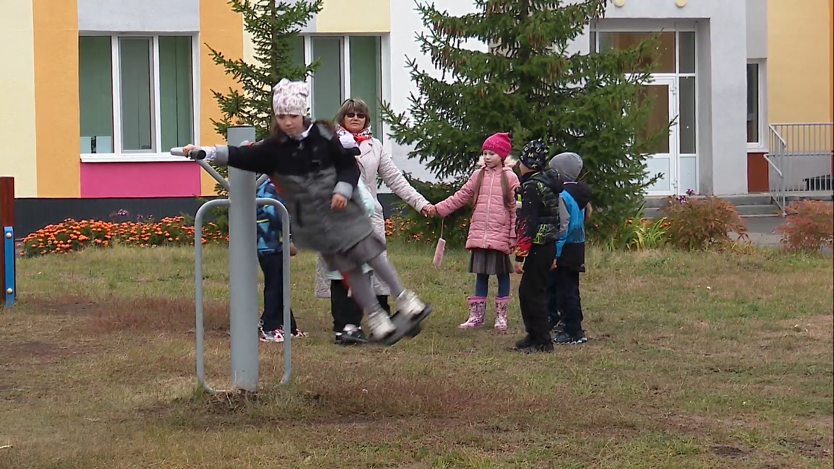

Вопросы сохранения и укрепления здоровья красной нитью отражались и в работе с родителями. Общешкольное родительское собрание «Совместная деятельность образовательного учреждения и семьи по обеспечению безопасной и здоровьесберегающей среды учащихся и воспитанников дошкольных групп» проведено в сентябре 2022 с приглашением служб профилактики, в декабре прошли классные родительские собрания «Здоровый образ жизни семьи- залог полноценного физического и психического развития детей».

Все эти мероприятия привели к улучшению показателей состояния здоровья детей. В образовательном учреждении имеется положительная динамика показателей состояния здоровья и заболеваемости воспитанников.

Индекс здоровья обучающихся и воспитанников остается на стабильном уровне.

Работа с родителями
Воспитательная работа ОУ не может строиться без учета того, что индивидуальность ребенка формируется в семье. Школа, детский сад и семья - два важнейших воспитательно-образовательных института, которые изначально призваны пополнять друг друга и взаимодействовать между собой. Совершенно ясно, что без участия родителей в организации учебно-воспитательного процесса и коррекционной деятельности невозможно достичь высоких результатов.
С этой целью в школе велась большая работа с родителями или лицами их заменяющими. Она не ограничивалась проведением родительских собраний. Образовательное учреждение видит свою цель, прежде всего в том, чтобы, вооружив родителей психолого-педагогическими знаниями, привлечь их к организации жизни и деятельности ОУ. Поэтому психологом ОУ был организован родительский лекторий по вопросам:
- проблемы адаптации к школе учащихся 1 классов
- проблемы полового воспитания (3-4 класс)
Психологом проводились групповые (занятия с классом и группой) и индивидуальные консультации для учащихся, воспитанников дошкольных групп и их родителей.
В каждом классе и каждой группе действует родительский комитет, члены которого оказывают помощь педагогам в организационных вопросах.
Педагогическому просвещению родителей направлена деятельность «Университета для родителей» (ГДТДиМ). Проходят они каждую неделю, от образовательного учреждения по одному представителю.

Организация питания обучающихся
В образовательном учреждении имеется столовая на 60 посадочных мест
Питание в образовательном учреждении организовано ООО «Школьное питание». Школьная столовая обеспечивает сбалансированное питание детей в соответствии с их возрастом и временем пребывания в учреждении по утвержденным нормам
В школе организовано 3-х разовое питание учащихся и 4-х разовое питание дошкольников. На сегодняшний день 100% обучающихся охвачено горячим питанием. Вся необходимая информация, нормативная документация, форма обратной связи по организации питания, ежедневные меню размещены на официальном сайте образовательной организации В образовательной организации действует бракеражная комиссия с целью контроля за качеством питания (разнообразием), витаминизацией блюд, вкусовыми качествами пищи, санитарным состоянием пищеблока, правильностью хранения, соблюдением сроков реализации продуктов.
Во исполнения поручения Президента РФ по реализации Послания Федеральному Собранию РФ от 15.01.2021 года, связанных с реализацией мероприятий по организации бесплатного горячего питания обучающихся 1-4 классов организована работа по контролю за организацией питания обучающихся родительской общественности. 1 раз в 2 недели представители родительской общественности, осуществляют контроль за организацией горячего питания. Регулярно проводится работа по информированию родителей о результатах проверки по организации горячего питания и размещение информации на официальном сайте ОО и в группе в ВКонтакте. Организация питания в школьной столовой осуществляется по классам в соответствии с утвержденным директором графиком, помещенном на информационном стенде в обеденном зале. На протяжении всего учебного года в классах проводятся классные часы по темам:
-«Режим дня и его значение»;
-«Культура приема пищи»;
-«Острые кишечные заболевания и их профилактика»;
-«Витамины – наши друзья»;
- викторины «Питание и твое здоровье»;
-«Его Величество этикет»;
-«Правила поведения за столом»;
- конкурсы газет и рисунков «О вкусной и здоровой пище»;
- «Азбука здорового питания»;

Медицинское обслуживание.

В образовательном учреждении имеется лицензированный медицинский кабинет, размером 40,5 кв.м - он находится на 1 этаже. кабинет оснащен стандартным комплектом оборудования и обеспечивает организацию медицинского контроля за развитием и состоянием здоровья обучающихся и воспитанников, их оздоровлением в условиях образовательного учреждения и соответствующего санитарным правилам (Сан.ПиН 2.4.2. 2821-10).
Медицинское обслуживание проводится через имеющихся в штате начальной школы- детского сада 0,5 ставки врача –педиатра и 1,5 ставки медицинской сестры.
В медицинском блоке есть дополнительное оборудование, позволяющее проводить профилактические, оздоровительные и лечебные процедуры; ультразвуковой ингалятор «Вулкан», соллюкс, аппарат магнито - инфракрасной физиотерапии «Магнолия», аппарат «Поток» (электрофорез), ингалятор «BOREAL», тубус- кварц «Солнышко».
В образовательном учреждении проводятся оздоровительные мероприятия: профилактика йододефицитных заболеваний путем употребления йодсодержащих продуктов (йодсодержащий хлеб, йодированная соль, морская рыба). Круглый год организована дополнительная витаминизация: овощные салаты, соки, фрукты. Прием отвара шиповника, (2 раза в год: октябрь, март), отвара овса, поливитаминов (компливит, алфавит)
В дошкольных группах и во всех классах введен оптимальный питьевой режим с применение йодсодержащей бутилированной воды «Хрустальный колодец».

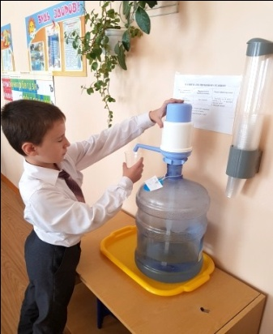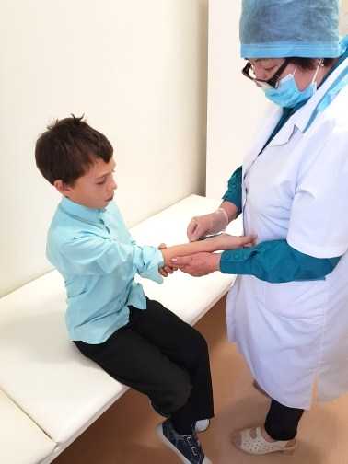

- Содержание и качество подготовки обучающихся.

По итогам анализа наблюдается полное выполнение учебного материала по всем предметам на всех ступенях обучения. Федеральный государственный образовательный стандарт реализуется в полном объеме по всем предметам. УМК по всем предметам соответствует перечню учебников, допущенных МО и Н РФ к использованию в учебном процессе.

Существующий в учреждении благоприятный климат, правильная организация учебно-воспитательного процесса, многолетний опыт работы с детьми с тяжелыми нарушениями речи учителей, четкое взаимодействие специалистов и родителей, организация систематического контроля со стороны всех специалистов и родителей способствуют получению положительных результатов образовательной деятельности к завершению дошкольного уровня образования.

Итоги мониторинга овладения необходимыми навыками и умениями по образовательным областям воспитанниками дошкольных групп.

Одним из направлений логопедической службы является диагностический блок. Учителя – логопеды осуществляют тщательную всестороннюю диагностику, выявляя характер патологии, ее структуру, индивидуальные особенности проявления. В итоге проведения диагностики складывается целостная картина речевого развития ребенка, позволяющая спрогнозировать и организовать наиболее качественное коррекционное воздействие. Мониторинг позволяет оценить динамику речевого развития и перспективу формирования коммуникативных способностей детей. Мониторинг учителя-логопеды проводят в сентябре и мае месяце. Результаты каждого мониторинга вносятся в речевую карту ребенка и используются при составлении планов индивидуальных и подгрупповых занятий. Результативность работы учителей-логопедов зависит от тяжести речевых нарушений детей. С каждым годом детей с более тяжкими нарушениями речи становится больше.
Результаты обследования индивидуального развития воспитанников дошкольных групп учителями- логопедами показывает, что показатели по связной речи, слоговой структуре речи, грамматическому строю остаются низкими, что подтверждает уровень речевых нарушений детей.

Динамика состояния речевых и неречевых психологических функций в дошкольных группах.

Как видно из диаграммы наибольшая положительная динамика наблюдается в средних группах, что означает эффективность организации образовательной деятельности.
Диагностика стартового уровня воспитанников подготовительных к школе дала возможность выделить четыре параметра психического развития в соответствии с новыми требованиями к результатам образования, в связи с введением ФГОС:
- сформированность регуляторного компонента деятельности в целом;
- собственно предпосылки к учебной деятельности;
- сформированность пространственных представлений;
- особенности мыслительной деятельности.
Результаты обучения во 2 – 4 классах

Учебный год | Русский язык
Учебный год | 2 КЛАСС |  | 3 КЛАСС |  | 4 КЛАСС
Учебный год | Усп.  % | Качество  % | Усп.  % | Качество  % | Усп.  % | Качество  %
2019-2020 | 100 | 30,43 | 86,67 | 53,33 | 100 | 0
2020-2021 | 81,3 | 37,04 | 90,91 | 27,3 | 100 | 53,85
2021-2022 | 88,24 | 41,18 | 90 | 40 | 100 | 36,36

Учебный год | Литературное чтение
Учебный год | 2 КЛАСС |  | 3 КЛАСС |  | 4 КЛАСС
Учебный год | Усп.  % | Качество  % | Усп.  % | Качество  % | Усп.  % | Качество  %
2019-2020 | 100 | 56,52 | 100 | 80 | 100 | 21,43
2020-2021 | 100 | 62,96 | 1010 | 52,17 | 100 | 76,9
2021-2022 | 100 | 70,5 | 100 | 65 | 100 | 36,36

Учебный год | Развитие речи
Учебный год | 2 КЛАСС |  | 3 КЛАСС |  | 4 КЛАСС
Учебный год | Усп.  % | Качество  % | Усп.  % | Качество  % | Усп.  % | Качество  %
2019-2020 | 100 | 52,17 | 100 | 66,67 | 100 | 7,14
2020--2021 | 100 | 40,74 | 100 | 36,4 | 100 | 53,85
2021-2022 | 100 | 52,94 | 100 | 60 | 100 | 36,36

Учебный год | Математика
Учебный год | 2 КЛАСС |  | 3 КЛАСС |  | 4 КЛАСС
Учебный год | Усп.  % | Качество  % | Усп.  % | Качество  % | Усп.  % | Качество  %
2019-2020 | 95,65 | 39,13 | 93,33 | 60 | 100 | 0
2020-2021 | 85,19 | 40,74 | 91,3 | 39,13 | 100 | 61,54
2021-2022 | 100 | 70,5 | 90 | 45 | 90,91 | 36,36

Успеваемость и качество по итогам года
Учебный год | Успеваемость | Качество | Всего обучающихся  (без 1-х кл) | Из них:
 |  |  |  | аттестовано | учатся на «5» | учатся на «4» и «5» | не аттестовано
2019-2020 | 92,31% | 23,08% | 52 | 48 | 0 | 12 | 4
2020-2021 | 88,89% | 28,57% | 63 | 56 | 0 | 18 | 7
2021-2022 | 89,58% | 29,17% | 48 | 43 | 0 | 14 | 5

Качество обучения по школе за три учебных года

Как видно из таблицы, качество обучения в течении двух лет остается почти стабильным, по школе и по классам по основным предметам идет повышение качества обучения.
В 2020-2021 и 2021-2022 учебных годах произошло слияние двух третьих классов, в результате более успешные дети продолжили обучение в общеобразовательных учреждениях по месту жительства, а в 4 классе остались самые слабоуспевающие и проблемные в речевом развитии учащиеся.
Каждый год начиная со второго класса появляются дети, которые не могут осваивать образовательную программу для детей с тяжелыми нарушениями речи. Выясняется, что у них речевые нарушения не являются основной причиной неуспеваемости. Они продолжают обучение или по программе ЗПР в общеобразовательных организациях, или в образовательных учреждениях для детей с умственной отсталостью.

Мониторинг речевого развития.
Одним из направлений логопедической службы является диагностический блок. Учителя – логопеды осуществляют тщательную всестороннюю диагностику, выявляя характер патологии, ее структуру, индивидуальные особенности проявления. В итоге проведения диагностики складывается целостная картина речевого развития ребенка, позволяющая спрогнозировать и организовать наиболее качественное коррекционное воздействие. Мониторинг позволяет оценить динамику речевого развития и перспективу формирования коммуникативных способностей детей. Мониторинг учителя-логопеды проводят в сентябре и мае месяце. На таблицах результаты мониторинга в конце года одного и того же класса конкретного педагога. Результативность зависит от подготовленности детей и от уровня недоразвития речи.
Результаты мониторинга коррекции речевых нарушений в классе учителя-логопеда первой квалификационной категории Газизуллиной Л.В.

Результаты мониторинга коррекции речевых нарушений в классе учителя-логопеда высшей квалификационной категории Андреевой Р.Э

Результаты мониторинга коррекции речевых нарушений в классе учителя-логопеда первой квалификационной категории Гараевой Ф.Ш.

Результаты обследования индивидуального развития воспитанников дошкольных групп учителями- логопедами показывает, что показатели по связной речи, слоговой структуре речи, грамматическому строю остаются низкими, что подтверждает уровень речевых нарушений детей.

- Выпускники образовательного учреждения.

Дети поступают с тяжелыми нарушениями речи, часто с отставанием развития мышления и памяти, психическими расстройствами. Некоторые в пять лет произносят свое первое слово с помощью логопеда. Кропотливый труд педагогического коллектива можно и нужно оценить не только по показателям качества обучения. Наши выпускники после 4 класса уходят в общеобразовательные учреждения города по месту жительства и благополучно продолжают обучение. Нам интересно отслеживать их дальнейшее обучение, и мы рады за них. Многие наши ударники и там удерживаются на плаву, остаются ударниками. У некоторых только ударников появляются тройки, и то по языковым предметам:

-по русскому языку (специфика диагноза);

-по татарскому языку и литературе (сказывается нехватка часов на изучение этого предмета);

-по английскому языку (изучение идет только со второго класса)

Учебный год | Количество выпускников 4 класса | Количество ударников при выпуске | Количество учащихся, продолживших обучение на «4» и «5» в ОО города
2019-2020 | 13 | 0 | 0
2020-2021 | 13 | 5 | 5
2021-2022 | 10 | 2 | 2

Дети с хорошим развитием речи уходят в ОУ по месту жительства с третьего класса. В дальнейшем отслеживается их уровень обучения.
Учебный год | Количество обучающихся, ушедших в ОО города после 2-3 класса | Из них ударники | Количество учащихся, продолживших обучение на «4» и «5» в ОО города
2019-2020 | 9 | 4 | 4
2020-2021 | 17 | 6 | 5
2021-2022 | 7 | 4 | 4

Показателем результативности деятельности является то, что более половины выпускников дошкольных групп уходят в ОУ по месту жительства и успешно продолжают обучение.
Учебный год | Количество выпускников подготовительных групп | Из них поступили в первый класс общеобразовательных учреждений и успешно продолжили обучение
Учебный год | Количество выпускников подготовительных групп | количество | %
2019-2020 | 26 | 17 | 65,38%
2020-2021 | 29 | 16 | 55,17%
2021-2022 | 28 | 18 | 64,3%

Количество выпускников подготовительной группы продолживших обучение в общеобразовательных школах процентном отношении

- Функционирование ВСОКО.

В образовательном учреждении создана система мониторинга качества образования. Мониторинг проводится на основе Положения о системе внутреннего мониторинга качества образования. Основной задачей управленческой деятельности является контроль со стороны администрации за исполнением требований государственных образовательных стандартов. Содержание процедуры оценки качества образовательных результатов обучающихся включает в себя:
-промежуточную и текущую аттестацию обучающихся;
-мониторинговое исследование воспитанников «Готовность к обучению в школе и адаптация»;
-анализ уровня адаптации обучающихся 1-ых классов;
-мониторинг речевого развития обучающихся и воспитанников дошкольных групп;
-мониторинг физического развития обучающихся и воспитанников дошкольных групп;
-мониторинг уровня овладения необходимыми навыками и умениями по образовательным областям воспитанниками дошкольных групп.
Система оценки качества образования ГБОУ «Набережночелнинская начальная школа-детский сад № 89 для детей с ОВЗ» представляет собой совокупность организационных и функциональных структур, норм и правил, диагностических и оценочных процедур, обеспечивающих оценку образовательных достижений обучающихся, эффективности деятельности образовательного учреждения и его системы.
Деятельность системы оценки качества образования ГБОУ «Набережночелнинская начальная школа-детский сад № 89 для детей с ОВЗ» строится в соответствии с законодательными актами, регламентирующими реализацию процедур контроля и оценки качества образования.
Задачами системы оценки качества образования являются:
- формирование системы аналитических показателей, позволяющей эффективно реализовывать основные цели оценки качества образования;
- оценка уровня индивидуальных образовательных и речевых достижений обучающихся и воспитанников;
- оценка состояния и эффективности деятельности образовательного учреждения;
- оценка качества образовательных программ с учетом запросов основных потребителей образовательных услуг;
- выявление факторов, влияющих на качество образования;
- содействие повышению квалификации педагогических работников, принимающих участие в процедурах оценки качества образования.
Предметом оценки является:
- качество образовательных результатов (уровень усвоения образовательных программ, уровень сформированности мотивации к учебной деятельности);
- качество условий образовательного процесса (эффективность использования материально-технических ресурсов, оценка кадрового потенциала учреждения и эффективности деятельности педагогов);
- качество образовательного процесса (комфортность образовательного процесса, адаптированность образовательной программы образовательным потребностям обучающихся, степень открытости образования, доступность образования).
Периодичность проведения оценки качества образования в образовательном учреждении определяется в зависимости от графика реализуемых процедур контроля и оценки качества образования.
Итоги оценки качества образования используются для стимулирования обучающихся, педагогов. Порядок стимулирования определяется внутренними локальными актами ОУ.
- Кадровое обеспечение

Для организации учебно-воспитательного процесса образовательное учреждение полностью укомплектовано кадрами.

Администрация.
Директор: Гаффарова Халида Нургаеновна, закончила Набережночелнинский государственный педагогический институт, Московский социально-гуманитарный институт, профессиональная переподготовка по логопедии, общий стаж работы – 47 лет, в данной должности - 25 лет
Заместитель директора по учебной работе: Сулейманова Роза Хасановна, закончила Казанский Государственный педагогический институт, общий стаж работы – 42 года, в данной должности – 21 год.
Заместитель директора по воспитательной работе: Миннекаева Лилия Зайнулловна – закончила Елабужский Государственный педагогический институт, общий стаж -37 лет, в данной должности 22 года.
Заместитель директора по хозяйственной работе: Ахметдинова Зиля Махмутовна закончила ТИСБИ, общий стаж работы 44 года, в данной должности 22 года.

Кадры.
- всего 34 педагога;
- с высшей квалификационной категорией – 5;
- с первой 26;
- соответствует занимаемой должности –3;
- с высшим педагогическим образованием - 29;
- все педагоги имеют дефектологическое образование;
- 1 отличник просвещения;
- 7 –награждены Почетными грамотами МО и Н РФ, 21 - МО и Н РТ;
- Нагрудный знак «За заслуги в образовании» -4
- 5 Лауреатов Премии Мэра города
- 3 Победителя Республиканского конкурса на получение гранта «Лучший педагог общеобразовательного учреждения для детей с ограниченными возможностями здоровья»
- Победитель Республиканского конкурса на соискание гранта «Лучший работник сферы воспитания и дополнительного образования детей» в номинации «Лучший педагог-психолог образовательной организации, государственной бюджетной организации»;
- Победитель Всероссийского профессионального конкурса «Педагог-наставник», номинация «Наставничество в сопровождении детей с ограниченными возможностями обучения»;
- учителей начальных классов 6:
- учителей-логопедов -7,
- воспитателей ГПД-5, воспитателей дошкольных групп-12,
- педагог-психолог, музыкальный руководитель, инструктор по физической культуре.
Педагогов школы отличает творческий подход к делу, добросовестность, понимание важности выполнения поставленных задач. В коллективе наблюдается стабильность, текучести кадров практически нет, ведется целенаправленная работа по повышению профессионального мастерства. За 2021 год один педагог получил Нагрудный знак «За заслуги в образовании, Почетная 2 педагога –Почетную грамоту грамота МО и Н РТ и один педагог Почетную грамоту МО РФ.
Основные принципы кадровой политики направлены:
- на сохранение и развитие кадрового потенциала;
- создание квалифицированного педагогического коллектива, способного работать в современных условиях;
- повышение уровня квалификации педагогов.
Организация методической деятельности педагогического коллектива.
Образовательное учреждение работала над методической темой «Повышение эффективности образовательного процесса в условиях работы по ФГОС для детей с ограниченными возможностями здоровья» и реализацией следующих задач:
совершенствование системы повышения квалификации и профессиональной компетентности педагогов, стимулирование и поддержка педагогических работников школы, повышение качества образования и разностороннее развитие личности школьников, повышение престижа образовательного учреждения.
-построение образовательной деятельности на основе современных образовательных технологий, ориентированной на интересы и возможности каждого ребенка;
-повышение уровня профессионального мастерства и профессиональной компетентности педагогов для успешной реализации ФГОС обучающихся с ОВЗ;
- изучение достижений педагогической науки и практики, новых педагогических технологий и методик;
- выявление, обобщение и распространение передового педагогического опыта по вопросам эффективной работы с детьми имеющими тяжелые нарушения речи.
- повышение качества образования и разностороннее развитие личности обучающихся и воспитанников;
-воспитание нравственной, психической и физической культуры воспитанников - как условие самореализации и раскрытия творческих способностей детей.
-реализация принципа преемственности между дошкольным и начальным общим образованием через создание единой речевой и предметно-пространственной среды;
-материально-техническое обеспечение учебно-воспитательной деятельности в соответствии с требованиями ФГОС НОО ОВЗ.
- стимулирование роста квалификации, профессионализма и продуктивности педагогического труда.

Реализация поставленных задач велась по направлениям:
Работа методических объединений.

Поставленные перед коллективом задачи решались через совершенствование методики проведения уроков, внедрение в образовательный процесс инновационных методик и технологий.

В 2021-2022 учебном году в образовательном учреждении работали три методических объединения:

-учителей начальных классов и воспитателей ГПД, руководитель учитель начальных классов первой квалификационной категории Давлетбаева А.Г.;

-учителей-логопедов, руководитель учитель-логопед высшей квалификационной категории Гараева Ф.Ш.;

- воспитателей дошкольных групп, руководитель воспитатель первой квалификационной категории Зинурова Г.С.
Проанализировав работу методических объединений, следует отметить, что все они работают над созданием системы обучения, обеспечивающей потребность каждого ученика в соответствии с его склонностями, интересами и возможностями. Целенаправленно ведется работа по освоению учителями информационных технологий, современных методик и технологий обучения и воспитания школьников. Большое внимание уделяется формированию у учащихся навыков творческой деятельности; сохранению и поддержанию здоровьесберегающей образовательной среды.
На заседаниях МО решались задачи внедрения современных педагогических технологий и идей с целью повышения качества обучения, ориентации учащихся и воспитанников на развитие творческих способностей, формирование у школьников и дошкольников навыков самостоятельной деятельности. Каждое МО работало по плану, по определенной проблеме, которая является одной из задач школы. Проведена большая работа руководителями ШМО. Членами ШМО было организовано посещение и проведение открытых уроков и занятий, интересно проходили предметные недели, общешкольные мероприятия, организовано выступление педагогов по самообразованию на заседаниях методобъединений. Методическая работа в школе направлена на то, чтобы у каждого учителя была творческая лаборатория, чтобы учитель совершенствовал свой труд.
Работа методических объединений в 2021 -2022 учебном году была направлена на повышение профессиональной компетентности педагогов, в условиях модернизации системы образования, введения ФГОС ДО и подготовки к введению ФГОС НОО для детей с ОВЗ, активизация знаний и практических умений педагогов, с учётом особенностей работы с детьми, а также создание условий для изучения обобщения и распространения лучшего педагогического опыта.
Работа методических объединений проводилась по утвержденному плану.

Повышение квалификации педагогов через курсы повышения квалификации
В течение 2022 года 9 педагогов повысили квалификацию на бюджетной основе. В 2023 году планируют повысить квалификации еще 9 педагогов.

Педагогическая аттестация.

Педагоги постоянно работают над повышением профессионального мастерства, повышают свои квалификации. В 2022 году 5 педагогов подтвердили имеющуюся первую категорию, 2 педагога на первую и один педагог на высшую квалификационную категорию аттестовались впервые.

Учебный год | Установлена высшая кв. категория |  | Установлена первая кв. категория
Учебный год | подтверждение | впервые | подтверждение | впервые
2020 | 2 | 2 | 2 | 2
2021 | 0 | 0 | 1 | 3
2022 | 0 | 1 | 5 | 2

Инновационная деятельность.

Наши педагоги являются участниками Республиканской инновационной площадки при Институте развития образования Республики Татарстан по теме «Актуальные проблемы введения ФГОС начального общего образования обучающихся с ОВЗ и ФГОС обучающихся с умственной отсталостью в образовательных организациях РТ», реализуют инновационную и экспериментальную деятельность при Федеральной инновационной площадке «Компетентностная модель непрерывного профессионального роста в условиях персонифицированной системы повышения квалификации педагогических работников системы образования Республики Татарстан» при Центре социально-гуманитарного образования Республики Татарстан по апробации комплектов контрольно- измерительных материалов, предназначенных для использования на уровне начального общего образования.
Педагоги смело внедряют инновации в свою деятельность, активно участвуют в работе семинаров и научно-практических конференций различных уровней, обобщают опыт работы через проведение семинаров на базе образовательного учреждения. Целенаправленно ведется работа по освоению учителями информационных технологий, современных методик и технологий обучения и воспитания школьников. Большое внимание уделяется формированию у учащихся навыков творческой деятельности.

Для реализации государственного стандарта в учреждении созданы благоприятные условия в свете современных требований. Для организации качественного образовательного процесса создана современная предметно-развивающая среда в соответствии с общеобразовательной программой, в достаточном количестве развивающего оборудования, методического и дидактического материала.
Система методической работы школы включает в себя различные формы работы, формы организации взаимодействия педагогического коллектива со специальными службами: методические недели, предметные недели, обобщение передового опыта, курсы повышения квалификации, самообразование, развитие аналитико-диагностических умений учителя, проектная деятельность, участие в конкурсах, семинарах, конференциях, аттестации. В школе сложился грамотный, профессиональный, творческий, открытый для инноваций коллектив педагогов.

Достижения педагогических работников
Наименование конкурса | Ф.И.О. учителя | Уровень | Результат
Конкурс методических разработок «От традиций – к инновациям» | Короткова Е.А. | Городской | Диплом 2 степени
Конкурс методических разработок «Творчество. Сотрудничество. Поиск» | Кичатая Л.А. | региональный | Диплом 1 степени
Конкурс методических разработок, номинации «Педагогический проект». | Киямова А.Г. | всероссийский | 2 место
Профессиональный конкурс «Лучший педагог-психолог» | Тухфатова А.Р. | городской | 1 место
Профессиональный конкурс «Лучший педагог-психолог» | Тухфатова А.Р. | зональный | 1 место
Конкурс «Лучший ресурсный центр по поддержке образования обучающихся с ограниченным возможностями здоровья – 2022» | ОУ | Всероссийский | участие
Конкурс методических разработок, номинации «Педагогический проект». | Киямова А.Г. | всероссийский | 2 место

Обобщение и распространение передового опыта работы за 2022 год.

дата | тема | Место проведения | Тема выступления | авторы
март 2022 | Региональный семинар-практикум «Современная развивающая образовательная среда начальной школы: новые практики и инструменты» | АНО ДПО «Академия менеджмента» | Эффективные приемы и методы работы учителя | Рахматуллина Г.И.  Темирзанова Р.И.
март 2022 | Международная научно-практическая конференция «Преемственная система инклюзивного образования: теория и эффективные практики» | КИУ им. В.Г. Тимирясова | Организация преемственности дошкольного и начального общего образования детей с тяжелыми нарушениями речи | Андреева Р.Э., Тухфатова А.Р.,  Гараева Ф.Ш., Давлетбаева А.Г.
Ноябрь 2022 | Региональный семинар-практикум «Методика и организация патриотического воспитания в образовательной организации» | НЧФ КИУ | Разработка методических рекомендаций по проведению мероприятия в образовательной организации на патриотическую тематику | Шамеева Р.И.  Габбасова Р.Ш.
Ноябрь 2022 | VI республиканский фестиваль практической психологии « В пространстве души» | АНО ДПО «Академия менеджмента» | Мастер-класс «Спасение мозга» | Тухфатова А.Р.

Все участники перечисленных семинаров, конференций имеют публикации в сборниках материалов данных семинаров и конференций.
Учителями-логопедами созданы 4 рабочие тетради по произношению для учащихся 1-2 классов.
Учителя-логопеды высшей квалификационной категории Онучкина М.В., Гараева Ф.Ш. и педагог-психолог Тухфатова А.Р. являются руководителями педагогической практики студентов НГПУ и КФУ (студенты дефектологического факультета проходят у нас педагогическую практику); проводят лекции на курсах повышения квалификации и переподготовки кадров. Так же музыкальный руководитель Исаева А.Н. и учитель-логопед О.Е.Кошелева руководят педагогической практикой студентов музыкального факультета педагогического колледжа города. Онучкина М.В. в течении многих лет является экспертом республиканской аттестационной комиссии, проводит экспертизу профессиональных компетенций учителей-логопедов.
Учитель-логопед высшей квалификационной категории Марина Викторовна Онучкина активно сотрудничает с Приволжским межрегиональным центром повышения квалификации и профессиональной переподготовки работников образования Института психологии и образования Казанского (Приволжского) федерального университета и имеет благодарственное письмо за активное участие в разработке оценочных материалов для диагностики профессиональных(педагогических) компетенций учителей-логопедов.
Оценивая кадровое обеспечение образовательного учреждения, являющееся одним из условий, которое определяет качество подготовки обучающихся, необходимо отметить следующее:
- в школе сложился грамотный, профессиональный, творческий, открытый для инноваций коллектив педагогов;
- образование педагогов соответствует преподаваемому предмету;
- образовательная деятельность обеспечена квалифицированным профессиональным педагогическим составом;
- кадровый потенциал школы динамично развивается на основе целенаправленной работы по повышению квалификации педагогов, прохождению профессиональной переподготовки в области «Логопедия».

- Обеспечение образовательного процесса

В школе созданы достаточные условия для организации образовательного процесса. Детей-инвалидов в образовательном учреждении созданы благоприятные условия. Соблюдается тепловой и световой режим, учебные кабинеты соответствуют по своим эксплуатационным качествам санитарно-гигиеническим требованиям, задачам образовательного процесса учреждения. Уровень материально-технического оснащения соответствует типу и виду образовательного учреждения, реализуемым образовательным программам. Технические средства обучения постоянно обновляются. В 2021 году сделан капитальный ремонт.
Материально-техническое обеспечение
Для реализации учебно-воспитательного процесса в школе имеются:
-6 кабинетов начальных классов, из них 2 оборудованы проекционными устройствами; в четырех имеются интерактивные доски; (в каждом классе есть магнитофон, ноутбук);
- 7 логопедических кабинетов (в каждом кабинете имеется логопедический интерактивный стол, компьютер и ноутбук, магнитная доска, зеркала, магнитофон, музыкальные инструменты, материалы для постановки звуков (зонды), диагностический материал, пособия для постановки звуков, настольные игры);

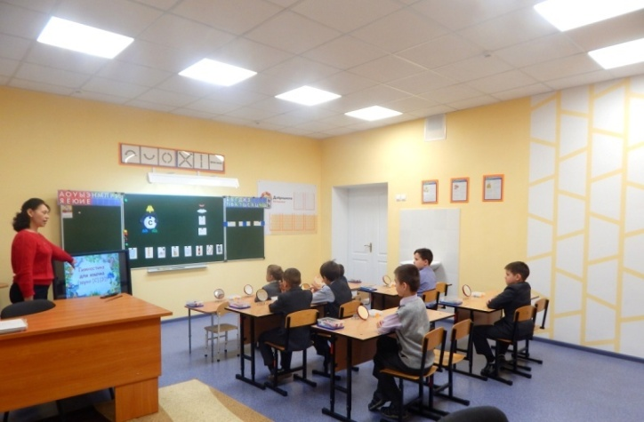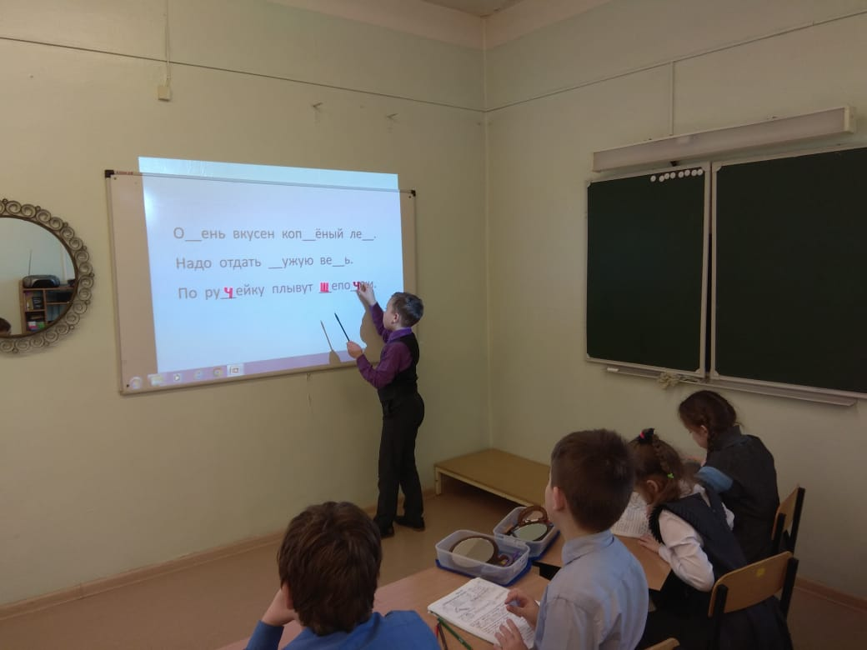
- музыкальный зал площадью 93,7 кв.м. на 70 посадочных мест (имеется телевизор, проекционное устройство, интерактивный стол, магнитофон, микшер, микрофоны, ноутбук, рояль, DVD караоке, ширмы, набор кукол для пальчикового и кукольного театров, маракасы, трещотки, ксилофоны, ложки, бубны);
- сенсорная комната (интерактивная песочница, сухой бассейн с подсветкой, бескаркасная мебель, пузырьковые колонны, пучок фиброоптических волокон, панели «Бесконечность» и «Фонтан»)
-кабинет педагога-психолога (Расширенный набор психолога pertra, диагностические комплексы, ноутбук, световой планшет для рисования песком).

Техническое обеспечение
Количество компьютеров | 20
Количество ноутбуков (учителей) | 45
Количество ноутбуков (учащихся) | 7
Количество интерактивных досок | 4
Количество мультимедиа проекторов | 5
Интерактивный стол логопеда | 8
Интерактивный стол | 1

В образовательном учреждении созданы условия для занятий физкультурой и спортом. Спортивный зал начальной школы -детского сада общей площадью 81.1 кв.м. находится на первом этаже, оборудован необходимым стандартным и нестандартным оборудованием в соответствии с Государственным стандартом. Спортивный зал, снаряды, инвентарь находятся в хорошем состоянии. На пришкольном участке оборудована спортивная площадка для занятий на свежем воздухе:
- круговая беговая дорожка (220 м.);
- футбольное поле 36х24;
- малый гимнастический городок оборудован шведской стенкой, перекладиной, змейкой;
- сектор метания, яма для прыжков в длину, в высоту.
Для организации досуговой деятельности и занятий хореографией имеется музыкальный зал с необходимым оборудованием и зеркалами для проведения занятий по хореографии.

Учебно-методическое обеспечение
Обучающиеся на 2022-2023 учебный год на 100% обеспечены учебниками федерального перечня (частично за счёт взаимообмена между школьными библиотеками города).
Учебно-методический комплекс
ГБОУ «Набережночелнинская) начальная
школа-детский сад № 89 для детей с ОВЗ» на 2022/2023 учебный год.

класс | авторы | наименование учебника | количество выданных книг учащимся
1 | Горецкий В.Г., Кирюшкин В.А., Виноградская Л.А. и др., АО "Просвещение", 2022г | Азбука (в 2 частях) | 30
1 | Канакина В.П., Горецкий В.Г. АО "Просвещение", 2022г | Русский язык | 30
1 | Климанова Л.Ф., Горецкий В.Г., Голованова М.В. и др. АО "Просвещение", 2022г | Литературное чтение (в 2 частях) | 30
1 | Моро М.И., Волкова С.И., Степанова С.В. "Просвещение", 2022г | Математика (в 2 частях) | 30
1 | Плешаков А.А. "Просвещение", 2022г | Окружающий мир (в 2 частях) | 30
1 | Н.Е.Кутейникова, О.В.Синёва, Л.В.Дудова, ООО «Русское слово-учебник», 2021г | Литературное чтение на родном (русском) языке | 30
1 | О.М.Александрова и др , «Просвещение», 2020г | «Родной (русский) язык», | 30
2 | Канакина В.П., Горецкий В.Г. АО "Просвещение", 2021г | Русский язык (в 2 частях) | 33
2 | Климанова Л.Ф., Горецкий В.Г., Голованова М.В. и др. "Просвещение", 2021г | Литературное чтение (в 2 частях) | 33
2 | Быкова Н.И., Дули Д., Поспелова М.Д. и др. "Просвещение", 2021г | Английский язык (в 2 частях) | 33
2 | Моро М.И., Бантова М.А., Бельтюкова Г.В. и др. "Просвещение", 2021г | Математика (в 2 частях) | 33
2 | Плешаков А.А. "Просвещение", 2021г | Окружающий мир (в 2 частях) | 33
2 | Хайдарова Р.З., Галиева Н.Г., Ахметзянова Г.М.  «Татармультфильм», 2020г | Татарский язык: учебник для образовательных организаций начального общего образования (на русском и татарском языках) | 33
2 | Н.Е.Кутейникова, О.В.Синёва, Л.В.Дудова, ООО «Русское слово-учебник», 2021г | Литературное чтение на родном (русском) языке | 33
2 | О.М.Александрова и др , «Просвещение», 2020г | «Родной (русский) язык», | 33
3 | Канакина В.П., Горецкий В.Г. "Просвещение", 2021г | Русский язык (в 2 частях) | 14
3 | Климанова Л.Ф., Горецкий В.Г., Голованова М.В. и др. "Просвещение", 2021г | Литературное чтение (в 2 частях) | 14
3 | Быкова Н.И., Дули Д., Поспелова М.Д. и др. "Просвещение", 2021г | Английский язык (в 2 частях) | 14
3 | Моро М.И., Бантова М.А., Бельтюкова Г.В. и др. "Просвещение", 2021г | Математика (в 2 частях) | 14
3 | Плешаков А.А. "Просвещение", 2021г | Окружающий мир (в 2 частях) | 14
3 | Н.Е.Кутейникова, О.В.Синёва, Л.В.Дудова, ООО «Русское слово-учебник», 2021г | Литературное чтение на родном (русском) языке | 21
3 | О.М.Александрова и др , «Просвещение», 2020г | «Родной (русский) язык», | 21
4 | Канакина В.П., Горецкий В.Г.  "Просвещение", 2019г | Русский язык (в 2 частях) | 12
4 | Климанова Л.Ф., Горецкий В.Г., Голованова М.В. и др. "Просвещение", 2019г | Литературное чтение (в 2 частях) | 12
4 | Быкова Н.И., Дули Д., Поспелова М.Д. и др. "Просвещение", 2019г | Английский язык (в 2 частях) | 12
4 | Моро М.И., Бантова М.А., Бельтюкова Г.В. и др. "Просвещение", 2019г | Математика (в 2 частях) | 12
4 | Плешаков А.А., Крючкова Е.А.  "Просвещение", 2019г | Окружающий мир (в 2 частях) | 12
4 | Студеникин М.Т., ООО "Русское слово-учебник", 2017г | Основы религиозных культур и светской этики. Основы светской этики | 12
4 | Хайдарова Р.З., Ахметзянова Г.М., Гиниятуллина Л.А. «Татармультфильм» , 2019г | Татарский язык (Татар теле) учебник для образовательных организаций с обучением на русском языке, для изучающих татарский язык как родной (на русском и татарском языках) (в 2 частях) | 12
4 | Н.Е.Кутейникова, О.В.Синёва, Л.В.Дудова, ООО «Русское слово-учебник», 2021г | Литературное чтение на родном (русском) языке | 12
4 | О.М.Александрова и др , «Просвещение», 2020г | «Родной (русский) язык», | 12

Библиотечно-информационное обеспечение
На втором этаже школы располагается библиотека с десятью посадочными местами в читальном зале. Библиотечный фонд укомплектован научно-популярной, справочной, художественной литературой для детей, методической литературой для педагогического коллектива, учебной литературой и периодическими изданиями. Художественный фонд составляет 179 экземпляров, учебный фонд - 2419 экземпляров. Количество названий ежегодных подписных изданий -12.
Освещение соответствует санитарно-гигиеническим требованиям. Библиотека работает по плану, утвержденному директором школы.
Библиотека обеспечена современной информационной базой: ведется электронный каталог учебной литературы (ИС ЭФУЛ), интернет.
В библиотеке так же для проведения практических работ и использования на уроках имеются:
-компьютер;
- полный комплект «Кабинет начальных классов» по ФГОС НОО;
-демонстрационные материалы по всем речевым темам;
- магнитофон;
-скелет человека на подставке;
-торс человека с внутренными органами;
-глобус в разрезе;
-демонстрационные часы;
-прибор для наглядной демонстрации движение Земли вокруг Солнца;
-набор гипсовых геометрических тел;
-минилаборатории для начальных классов (12 шт);
-малый экспериментальный набор по солнечной энергии;
-микроскоп Базис;
-блоки Дьенеша;
-датчик температуры;
-датчик расстояния;
-датчик относительной влажности;
-датчик атмосферного давления воздуха;
-рычажные весы;
-наглядные пособия по музыке и ИЗО;
-физические и политические карты мира, России;
-карта природных зон России;
-физическая карта РТ;
-гербарии;
-образцы полезных ископаемых.

Задачи библиотеки:
- Формирование библиотечного фонда в соответствии с образовательной программой.
- Организация мероприятий, ориентированных на воспитание нравственного, гражданско-патриотического самосознания личности, формирование навыков здорового образа жизни, эстетической и экологической культуры, толерантности.
- Оказание помощи в деятельности учащихся и учителей при реализации образовательных программ. Работа с педагогическим коллективом.
- Формирование у детей культуры чтения, активизировать читательскую активность у школьников, находить новые формы приобщения детей к чтению.
- Формирование комфортной библиотечной среды.

Заключение.

В целом задачи, поставленные на 2022 год, выполнены.

Достигнутые результаты в 2021-2022 учебном году и за первое полугодие 2022-2023 учебного года образовательным учреждением в образовательной, методической, инновационной деятельности позволяют говорить о решении поставленных задач. Реализацию учебно-воспитательного плана ОУ удалось выполнить полностью. Учебные программы по всем предметам выполнены полностью. Все пункты государственного задания на 2022 год выполнены на 100%.
Поставлены новые задачи по развитию образовательной организации в дальнейшем.
1. Построение образовательной деятельности на основе современных образовательных технологий, обеспечивающих сотворчество взрослых и детей, ориентированного на интересы и возможности каждого ребенка и учитывающего социальную ситуацию его развития.
2. Совершенствование методического мастерства педагогов в процессе реализации ФГОС, способных компетентно и с полной отдачей заниматься осуществлением образовательной деятельности и эффективно решать вопросы воспитания и обучения в соответствии с профессиональным стандартом.
3. Повышение качества образования обучающихся с ОВЗ
3. Создание воспитательной системы, направленной на организацию эффективной коррекционно-воспитательной работы.
4. Формирование у дошкольников и учащихся младшего школьного возраста потребности в здоровом образе жизни через использование инновационных оздоровительных технологий.
5. Развитие материально-технического оснащения в соответствии с требованиями ФГОС НОО обучающихся с ОВЗ (компьютеры и ноутбуки устарели, не соответствуют современным требованиям, не эффективны в пользовании, требуется обновление инфраструктуры).
6. Формирование на базе образовательного учреждения стажировочной площадки.

Приложение №1 к самообследованию

Показатели деятельности

дошкольного блока государственной бюджетной общеобразовательной организации «Набережночелнинская начальная школа – детский сад № 89

для детей с ограниченными возможностями здоровья»
по результатам самообследования 2022 год.

N п/п | Показатели | Единица измерения
1. | Образовательная деятельность
1.1 | Общая численность воспитанников, осваивающих образовательную программу дошкольного образования, в том числе: | 80 человек
1.1.1 | В режиме полного дня (8-12 часов) | 80 человек
1.1.2 | В режиме кратковременного пребывания (3-5 часов) | 0 человек
1.1.3 | В семейной дошкольной группе | 0 человек
1.1.4 | В форме семейного образования с психолого-педагогическим сопровождением на базе дошкольной образовательной организации | 0 человек
1.2 | Общая численность воспитанников в возрасте до 3 лет | 0 человек
1.3 | Общая численность воспитанников в возрасте от 3 до 8 лет | 80 человек
1.4 | Численность/удельный вес численности воспитанников в общей численности воспитанников, получающих услуги присмотра и ухода: | 80 человек/ 100%
1.4.1 | В режиме полного дня (8-12 часов) | 80человек/ 100%
1.4.2 | В режиме продленного дня (12-14 часов) | 0 человек/ 0%
1.4.3 | В режиме круглосуточного пребывания | 0 человек/ 0%
1.5 | Численность/удельный вес численности воспитанников с ограниченными возможностями здоровья в общей численности воспитанников, получающих услуги: | 80 человек/ 100%
1.6 | Средний показатель пропущенных дней при посещении дошкольной образовательной организации по болезни на одного воспитанника | 5,8
1.7 | Наличие в образовательной организации следующих педагогических работников:
1.7.1 | Музыкального руководителя | да
1.7.2 | Инструктора по физической культуре | да
1.7.3 | Учителя-логопеда | да
1.7.4 | Логопеда
1.7.5 | Учителя-дефектолога | нет
1.7.6 | Педагога-психолога | да
2. | Инфраструктура
2.1 | Наличие физкультурного зала | да
2.2 | Наличие музыкального зала | да
2.3 | Наличие прогулочных площадок, обеспечивающих физическую активность и разнообразную игровую деятельность воспитанников на прогулке | да

Приложение №2 к самообследованию

Показатели
деятельности государственной бюджетной общеобразовательной организации «Набережночелнинская начальная школа – детский сад № 89

для детей с ограниченными возможностями здоровья»
по результатам самообследования 2022 год.

N п/п | Показатели | Единица измерения
1. | Образовательная деятельность
1.1 | Общая численность учащихся | 82  человек
1.2 | Численность учащихся по образовательной программе начального общего образования | 82  человек
1.3 | Численность учащихся по образовательной программе основного общего образования | 0  человек
1.4 | Численность учащихся по образовательной программе среднего общего образования | 0  человек
1.5 | Численность/удельный вес численности учащихся, успевающих на "4" и "5" по результатам промежуточной аттестации, в общей численности учащихся | 18 человек/ 28,57%
1.6 | Численность/удельный вес численности учащихся, принявших участие в различных олимпиадах, смотрах, конкурсах, в общей численности учащихся | 124 человека/ 151,2%
1.7 | Численность/удельный вес численности учащихся - победителей и призеров олимпиад, смотров, конкурсов, в общей численности учащихся, в том числе: | 80 человек/ 97,6 %
1.7.1 | Регионального уровня | 57 человек/  69,5%
1.7.2 | Федерального уровня | 2 человек/ 2,4%
1.7.3 | Международного уровня | 0человека/0
1.8 | Численность/удельный вес численности обучающихся с применением дистанционных образовательных технологий, электронного обучения, в общей численности учащихся | 0 человек/ 0%
1.9 | Численность/удельный вес численности учащихся в рамках сетевой формы реализации образовательных программ, в общей численности учащихся | 0 человек/ 0%
1.10 | Общая численность педагогических работников, в том числе: | 34 человека
1.11 | Численность/удельный вес численности педагогических работников, имеющих высшее образование, в общей численности педагогических работников | 29 человек/ 85,3%
1.12 | Численность/удельный вес численности педагогических работников, имеющих высшее образование педагогической направленности (профиля), в общей численности педагогических работников | 28человек/ 82,35%
1.13 | Численность/удельный вес численности педагогических работников, имеющих среднее профессиональное образование, в общей численности педагогических работников | 5 человек/ 14,7%
1.14 | Численность/удельный вес численности педагогических работников, имеющих среднее профессиональное образование педагогической направленности (профиля), в общей численности педагогических работников | 5 человек/ 14,7 %
1.15 | Численность/удельный вес численности педагогических работников, которым по результатам аттестации присвоена квалификационная категория, в общей численности педагогических работников, в том числе: | 31 человек/ 91,2%
1.15.1 | Высшая | 5 человек/ 14,7%
1.15.2 | Первая | 26 человек/ 76,5%
1.16 | Численность/удельный вес численности педагогических работников в общей численности педагогических работников, педагогический стаж работы которых составляет: | человек/%
1.16.1 | До 5 лет | 2 человек/ 5,8%
1.16.2 | Свыше 30 лет | 14 человек/ 41,2%
1.17 | Численность/удельный вес численности педагогических работников в общей численности педагогических работников в возрасте до 30 лет | 3 человек/ 8,82%
1.18 | Численность/удельный вес численности педагогических работников в общей численности педагогических работников в возрасте от 55 лет | 9 человек/ 26,47%
1.19 | Численность/удельный вес численности педагогических и административно-хозяйственных работников, прошедших за последние 5 лет повышение квалификации/профессиональную переподготовку по профилю педагогической деятельности или иной осуществляемой в образовательной организации деятельности, в общей численности педагогических и административно-хозяйственных работников | 38 чел./ 100%
1.20 | Численность/удельный вес численности педагогических и административно-хозяйственных работников, прошедших повышение квалификации по применению в образовательном процессе федеральных государственных образовательных стандартов, в общей численности педагогических и административно-хозяйственных работников | 12человек/ 37,5%
2. | Инфраструктура
2.1 | Количество компьютеров в расчете на одного учащегося | 0,24единиц
2.2 | Количество экземпляров учебной и учебно-методической литературы из общего количества единиц хранения библиотечного фонда, состоящих на учете, в расчете на одного учащегося | 11 единиц
2.3 | Наличие в образовательной организации системы электронного документооборота | да
2.4 | Наличие читального зала библиотеки, в том числе: | да
2.4.1 | С обеспечением возможности работы на стационарных компьютерах или использования переносных компьютеров | да
2.4.2 | С медиатекой | да
2.4.3 | Оснащенного средствами сканирования и распознавания текстов | да
2.4.4 | С выходом в Интернет с компьютеров, расположенных в помещении библиотеки | да
2.4.5 | С контролируемой распечаткой бумажных материалов | да
2.5 | Общая площадь помещений, в которых осуществляется образовательная деятельность, в расчете на одного учащегося | 7,6 кв. м

